护士鞋采购需求
- 项目概况
浙江中医药大学附属第二医院护士鞋采购项目，旨在遴选服务优质、产品质量过硬的护士鞋供应商。本次预计采购护士鞋 400 双，主要用于临床护士鞋逐年更换及新员工入职申领。
- 采购内容及要求
参考图片 | 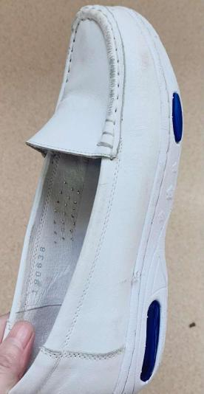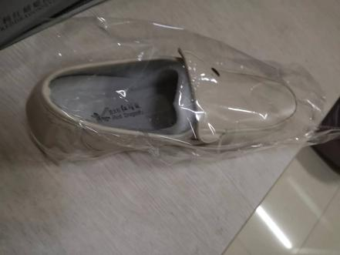
规格要求 | 鞋面：采用白色纳帕头层小牛软皮  内里：采用优质猪皮  鞋垫：厚度 6mm 天然乳胶为基底，外贴透气垫面；脚弓处贴合半月形海绵设计，强化足弓（arch）部位支撑性  鞋底：采用宽大弹性 U 型气垫 + EVA 船形底台，底台高度 4.0±0.5cm；鞋底为复合橡胶材质，带有特殊止滑刻纹，需满足耐折、耐磨、防滑、弹性佳、静音、质轻特性，且符合 GB/T2955-2017 标准  胶水：采用环保型胶水  尺码：女式 33 码 —42 码；男式 38 码 —46 码  产品质量标准：整体符合 GB/T2955-2017《鞋类 帮面、衬里和内垫材料的抗菌性能》标准
服务要求 | - 运输及装卸：供应商负责将护士鞋运输至医院指定地点，运输费、装卸费等相关费用均由供应商承担；新鞋供货后 15 天内，支持免费更换（含尺码调换）。  - 短期质量保障：护士鞋交付后 3 个月内，若出现断面、断底、断根等严重质量问题，供应商应提供免费包换服务。  - 质保期维修：质保期内，若护士鞋出现开胶、断线、帮底断线、开线、鞋跟掌面脱落等问题，供应商均应提供免费维修服务。  - 投诉响应：供应商接到质量问题投诉后，维修人员须在 24 小时内抵达现场处理。
质保期 | 护士鞋质保期不少于 1 年。
▲注：1、供应商须提供书面承诺，确保可随时为医院提供护士鞋尺码调换服务。
2、供应商须已通过浙江政府采购网注册，并成为政采云网上超市正式入库供应商；或提供书面承诺：若成交，将按采购人要求的时间完成政采云网上超市入库手续。

